**Inhoud**

**1.** **ALGEMENE INFORMATIE** 2

**2.** **FEEDBACK PER ONDERZOEKSFASE** 3

**3.** **LEERLIJN** 5

**4.** **DIDACTISCH KADER** 6

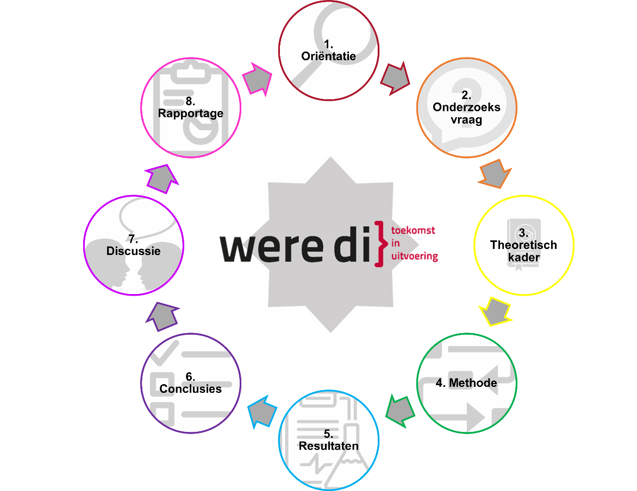

# **ALGEMENE INFORMATIE**

|  |
| --- |
| **Naam:** onderzoeker **Onderzoek economische crises w.o.**  **atheneum-3** |
| **Algemene informatie over dit onderzoek:**   |  |  | | --- | --- | | *Onderwerp:* | *Omschrijving:* | | Onderzoeksvraag: | Vul hier je onderzoeksvraag in. Pas waar nodig aan. | | Begeleider: | Vul hier naam van je begeleider in. | | Namen groepsgenoten: | Vul hier de namen van je onderzoeksgroep in. | |  | Vul hier de namen van je onderzoeksgroep in. | |  | Vul hier de namen van je onderzoeksgroep in. | |
| **Informatie over het thema:**  Het eerste onderzoeksproject in atheneum-3 gaat over de economische crises. De leerlingen verdiepen zich tijdens de vakken economie, geschiedenis en Duits in de verschillende crises en de effecten hiervan op het dagelijks leven. Tijdens de lessen Duits krijgen de leerlingen extra inzicht in de Grote Depressie, het effect op het Duitse volk en de uiteindelijk desastreuse gevolgen. Na de inspiratielessen oriënteren leerlingen zich verder en zij formuleren zelf een vergelijkende onderzoeksvraag met bijbehorende deelvragen. Ze maken een vergelijking tussen de Grote Depressie en één van de recente depressies. In het theoretisch kader werken ze de deelvragen uit middels brononderzoek. De conclusies die ze hieruit destilleren verwerken ze in het antwoord op de hoofdvraag. Het geheel wordt gerapporteerd in een verslag met juiste bronvermelding. Daarnaast maken ze een reflectieverslagje in het Duits over de vaardigheden van hen als onderzoekers. |

# **FEEDBACK PER ONDERZOEKSFASE**

| Niveau: klas 3 van het didactisch kader | | |
| --- | --- | --- |
| Fase[1] | Beoordeling | Toelichting |
|  | Kies een item. |  |
|  | Kies een item. |  |
|  | Kies een item. |  |
|  | Kies een item. |  |
|  | Kies een item. |  |

|  |  |
| --- | --- |
| **Legenda** | |
| **O** | Onvoldoende: er is niet voldaan aan de eisen |
| **T** | Twijfel: de minimale eisen zijn niet op alle vlakken behaald |
| **V** | Voldoende: de minimale eisen zijn behaald |
| **G** | Goed: voldoet aan de verwachting |
| **U** | Uitmuntend: boven verwachting |

# 

# **LEERLIJN**



|  |  |  |  |  |  |  |  |  |  |  |  |  |  |  |  |  |  |  |  |  |  |  |  |  |  |  |  |  |  |  |  |
| --- | --- | --- | --- | --- | --- | --- | --- | --- | --- | --- | --- | --- | --- | --- | --- | --- | --- | --- | --- | --- | --- | --- | --- | --- | --- | --- | --- | --- | --- | --- | --- |
|  |  |  |  |  |  |  |  |  |  |  |  |  |  |  |  |  |  |  |  |  |  |  |  |  |  |  |  |  |  |  |  |

|  |  |  |  |
| --- | --- | --- | --- |
| Kenmerk onderzoeker | Omschrijving | Beoordeling | Toelichting |
| Attitude | De leerling heeft een nieuwsgierige, onderzoekende houding. | Kies een item. |  |
| Vaardigheden | De leerling toont aan wetenschappelijke vaardigheden op niveau 3 van het didactisch kader in de vingers te hebben. | Kies een item. |  |
| Kennis | De leerling toont aan kennis te hebben van de inhoudelijke aspecten die horen bij de onderzoekscyclus. | Kies een item. |  |
| Reflectie | De leerling is bereid en in staat om kritisch te reflecteren op proces en product. | Kies een item. |  |

# **DIDACTISCH KADER**

|  |  |  |
| --- | --- | --- |
|  | **Stap 1: ga je oriënteren** | **[2]** |
| **Niveau** | Tijdens de oriëntatiefase ga je het probleem of de vraag verder onderzoeken. Je laat je tijdens deze fase verwonderen en staat open voor nieuwe inzichten en kennis. | |
| **Klas 1** | * Je speelt, probeert uit, doet proefjes, leest of bekijkt iets, om zo kennis van anderen te raadplegen uit bronnen, zoals medeleerlingen, internet, de docent. * Je benoemt in eigen woorden wat er aan de hand is. * Je stelt allerlei vragen over het verschijnsel of probleem, en daaruit selecteer je vragen die voor jou interessant zijn. * Je herkent geldige bronnen. | |
| **­Klas 2** | Zoals op niveau 1, maar met toegenomen complexiteit, en:   * Je beproeft en benoemt min of meer gericht wat er aan de hand is of wat er gebeurt en daarbij maak je gebruik van eenvoudige vakbegrippen en/of zelfbedachte woorden. * Je neemt kennis van meerdere geldige bronnen. * Je haalt eenvoudige vakkennis over het verschijnsel of het probleem van internet, uit het schoolboek en gebruikt deze bij het gericht beproeven en het benoemen. | |
| **Klas 3** | Zoals op niveau 1 en 2, maar met toegenomen complexiteit, en:   * Je stelt een aantal min of meer gerichte vragen over het verschijnsel/het probleem en je gebruikt daarbij eenvoudige vakbegrippen. Ook let je op de praktische onderzoekbaarheid. * Na een fase van vrije exploratie ga je gericht kennis van anderen verzamelen in de vorm van beschrijvingen of theorie en daarbij maak je gebruik van relevante vakbegrippen. * [gym] Je herkent en benoemt vooronderstellingen. | |

|  |  |  |
| --- | --- | --- |
|  | **Stap 2: een onderzoeksvraag/probleemstelling opstellen** |  |
| **Niveau** | Een goede onderzoeksvraag/probleemstelling kent een uitgewerkte vraagstructuur met daarin goed geformuleerde hoofd- en deelvragen. Een goede vraagstructuur zorgt ervoor dat je weet wie, wat, waar, wanneer, waarom en hoe je gaat onderzoeken. | |
| **Klas 1** | * Je stelt een vraag die geheel in leefwereld-termen gesteld mag zijn. * Je kunt aangeven waarom de vraag voor zichzelf interessant of belangrijk is. * Je kunt met behulp van het vragenmachientje een goede hoofdvraag opstellen (en/of welke hypothese onderzocht wordt). | |
| **Klas 2** | Zoals op niveau 1, maar met toegenomen complexiteit, en:   * Je stelt een vraag die gedeeltelijk in vaktermen is gesteld. * Je kunt in deelstappen (/vragen) aangeven hoe je de vraag gaat onderzoeken (vraagstructuur). * Je vraag is tot stand gekomen door gebruik te maken van verschillende betrouwbare bronnen. * Je oriëntatie op het onderwerp heeft duidelijk geleid tot het maken van de vraagstructuur. | |
| **Klas 3** | Zoals op niveau 1 en 2, maar met toegenomen complexiteit, en:   * Je stelt een vraag die in vaktermen is gesteld. * Je kunt aangeven waarom de vraag ook voor anderen interessant of belangrijk is. * Je vraagstructuur geeft duidelijk aan welk soort onderzoek gedaan wordt (keuzemenu). * [gym] Je kunt een eenvoudige ethische afweging maken waarin duidelijk wordt welke morele afwegingen er spelen bij het onderzoek. | |

|  |  |  |
| --- | --- | --- |
|  | **Stap 3: stel je theoretisch kader op** |  |
| **Niveau** | Een goed theoretisch kader geeft je onderzoek een sterke wetenschappelijke basis en vormt een houvast voor de rest van je onderzoek. Je presenteert in je theoretisch kader de uitkomst van het oriëntatieproces: de onderbouwing van de onderzoeksvraag(structuur) – samen met een toelichting op de relevantie. Een theoretisch kader heeft als doel om de begrippen en relaties tussen begrippen in de onderzoeksvraag(structuur) te verhelderen en te onderbouwen. | |
| **Klas 1** | * Je mag het theoretisch kader geheel in leefwereld-termen schrijven. * In het theoretische kader kun je aangeboden theorie gebruiken om de eigen vraag te beantwoorden. | |
| **Klas 2** | Zoals op niveau 1, maar met toegenomen complexiteit, en:   * Je verheldert gebruikte vaktermen, je legt deze uit en bakent ze af. * Je formuleert deels met bronnen die je zelf gevonden hebt een antwoord op (theoretische) deelvragen. | |
| **Klas 3** | Zoals op niveau 1 en 2, maar met toegenomen complexiteit, en:   * Je verheldert verschillende begripsdefinities, weegt deze af en je beargumenteert welke definitie in het onderzoek zal worden gebruikt. * Je kunt belangrijke theorieën en modellen uitleggen die bijdragen aan het beantwoorden van deelvragen. * Je legt uit waarom het onderzoek relevant kan zijn. | |

|  |  |  |
| --- | --- | --- |
|  | **Stap 6: formuleer en bespreek je conclusies** |  |
| **Niveau** | Door antwoord te geven op de deelvragen formuleer je in de conclusie een beredeneerd (onderbouwd met theorie en resultaten) antwoord op de hoofdvraag. | |
| **Klas 1** | * Je formuleert een conclusie die aansluit bij het gedane onderzoek. * Je legt uit wat je van het onderzoek hebt geleerd. | |
| **Klas 2** | Zoals op niveau 1, maar met toegenomen complexiteit, en:   * Je bespreekt wat je vindt van het gevonden resultaat (‘waardering’). | |
| **Klas 3** | Zoals op niveau 1 en 2, maar met toegenomen complexiteit, en bovendien:   * Je plaatst het resultaat in de context van het probleem waar het onderzoek mee begon (en daarmee ‘waardeer’ je de gevonden feiten als resultaat van het uitgevoerde onderzoek). | |

|  |  |  |
| --- | --- | --- |
|  | **Stap 8: rapportage / presentatie** |  |
| **Niveau** | In de rapportage presenteer je de bevindingen op een manier die voor je publiek begrijpelijk is en die past bij het uitgevoerde onderzoek. De rapportage / presentatie geeft een helder beeld van het uitgevoerde onderzoek. | |
| **Klas 1** | * Je kunt laten zien wat je hebt onderzocht. * Je benoemt wat je geleerd hebt van het onderzoek (proces / inhoud / samenwerking). * Je taalverzorging is in orde. * Je rapportage/presentatie heeft een goede opmaak en structuur. | |
| **Klas 2** | Zoals op niveau 1, maar met toegenomen complexiteit, en:   * Je laat zien wat je gedaan hebt (leerling kan trots zijn op zijn prestatie). * Je laat zien wat je geleerd hebt. | |
| **Klas 3** | Zoals op niveau 1 en 2, maar met toegenomen complexiteit, en bovendien:   * Je laat zien wat je geleerd hebt van het onderzoek. * Je kunt enkele zaken tonen die de toehoorders kunnen leren van het onderzoek. * Je biedt genoeg informatie om het onderzoek te kunnen reproduceren (transparantie). | |

1. Ctrl-klik op de cirkel van de fase om bij de juiste fase van het didactisch kader uit te komen.
2. Ctrl-klik op de pijl om terug te keren naar ‘Feedback per onderzoeksfase’.